CERCLE ET NATURE

Gravitation des atomes autour d’un centre
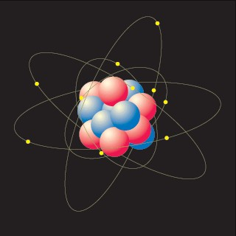 |  |  |  |  |  |  |  |  |  | 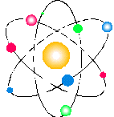
La Terre et ses différentes couches, ces différents cercles concentriques de matière et son noyau de lave.
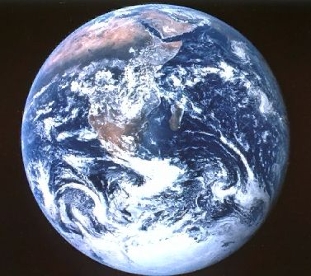 |  |  |  |  |  |  |  |  |  | 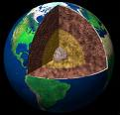
les ellipses et le Système solaire
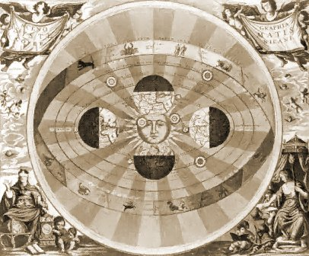 |  |  |  |  |  |  |  |  |  | 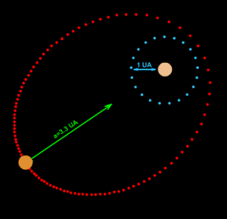
les sphères, Les planètes, et leurs anneaux
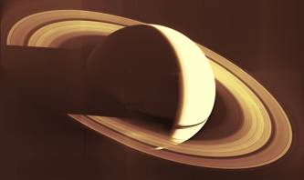 |  |  |  |  |  |  |  |  |  | 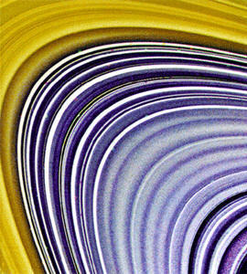
Le soleil et la lune
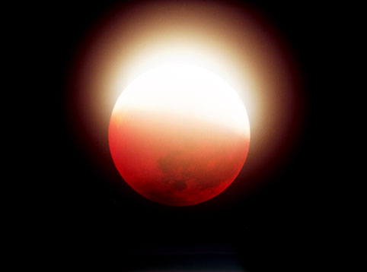
Notre galaxie
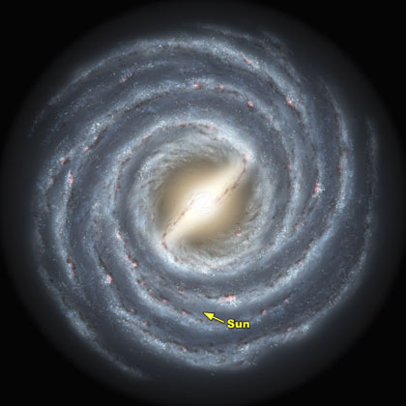
Les Spirales sur Terre : ouragan, tornade, les escargots, les ammonites
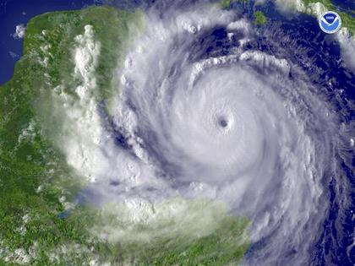 |  |  |  |  |  |  |  | 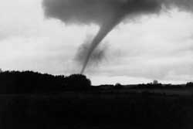 |  |  |  |  |  |  | 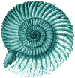
Des cercles ou demis cercles : arc en ciel , une goutte de pluie dans une flaque d’eau
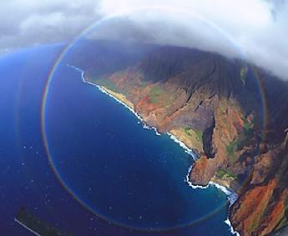 |  |  |  |  |  |  | 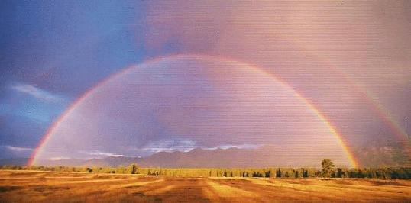 |  |  |  |  |  |  |  | 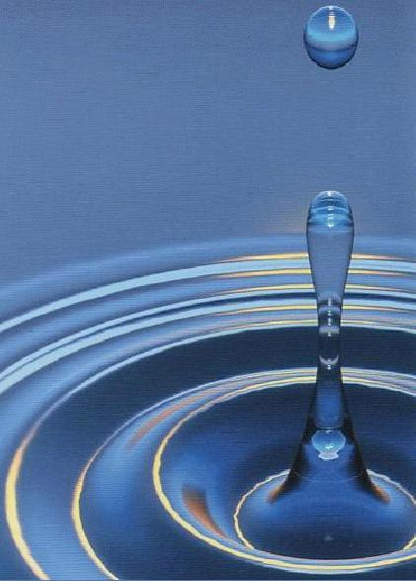
L’eau sous ces diverses formes… les flocons , des hexagones
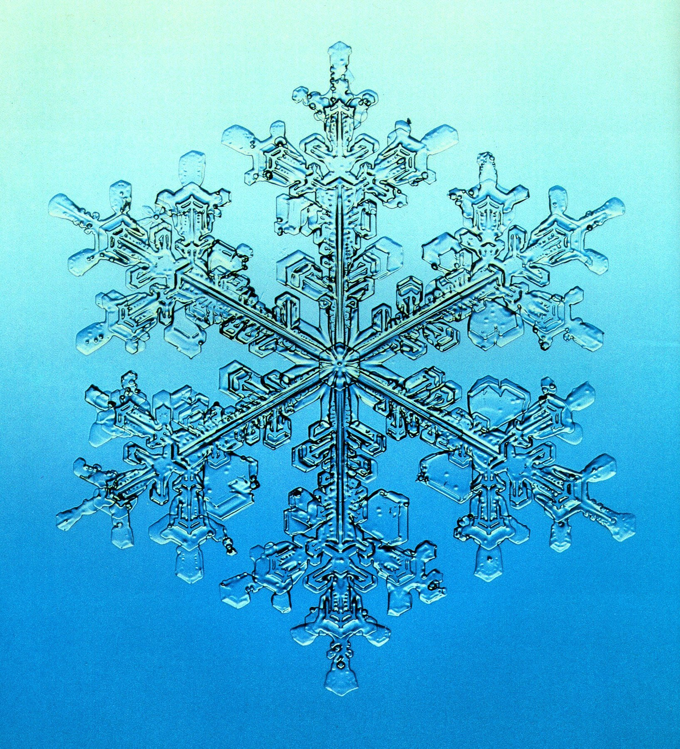 |  |  |  |  |  |  | 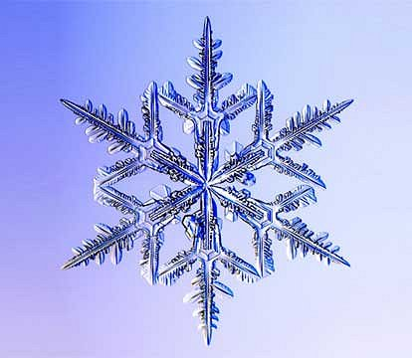 |  |  |  |  | 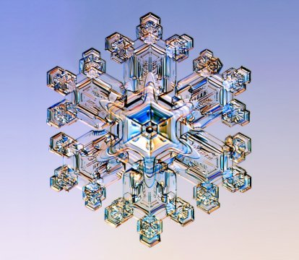
Continuons à plonger dans le microcosme avec l’homme :
Un ovule, un fœtus, les cellules (diatomée) , des globules rouges
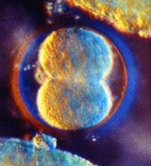 |  | 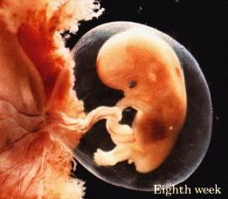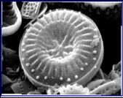 |  |  |  |  |  |  |  |  |  |  |  |  |  |  | 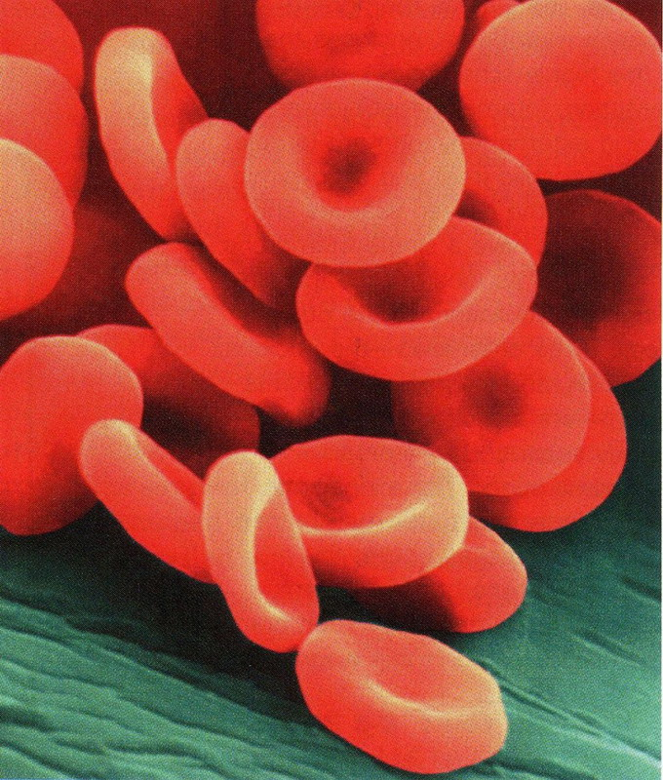
Tous ces éléments permettent à l’homme de vivre
L’homme et son axe de symétrie, pouvant être dans un carré, dans un cercle
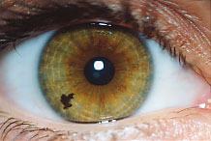 |  |  |  |  |  | 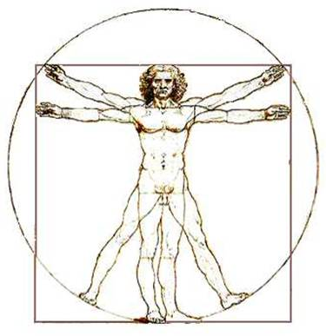 |  |  |  |  |  | 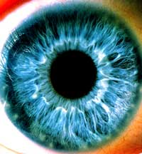
Dans la Nature, des cercles, des spirales
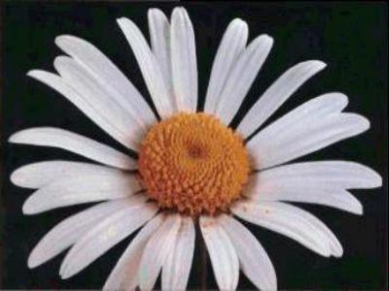 |  |  |  | 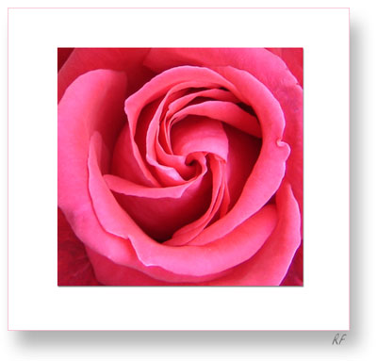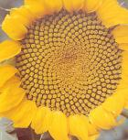 |  |  |  |  |  |  |  |  |  | 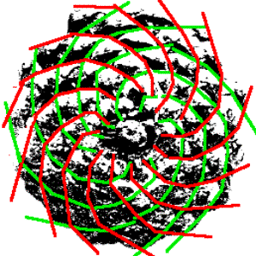
Les anneaux concentriques des troncs d’arbres
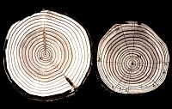
Des curiosités dans les champs : naturelles, humaines, extraterrestres ? ce sont les crops circles
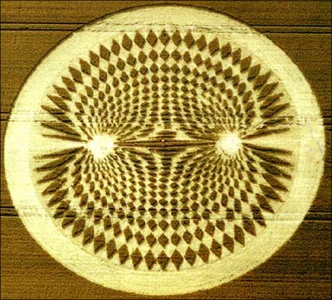 |  |  |  |  |  |  |  |  |  |  | 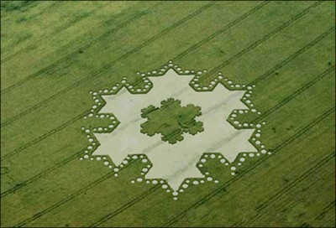
Dans le monde minéral, sur les pierres semi-précieuses (rhodocrosite, andalousite, malachite, pierrite)
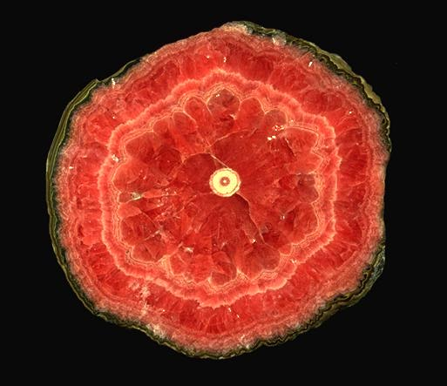 |  |  | 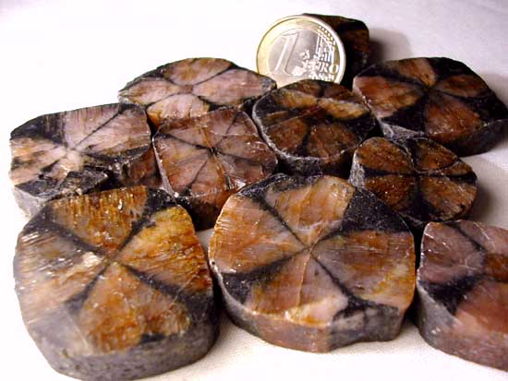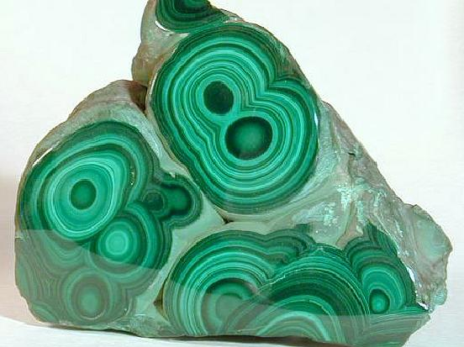 |  |  |  |  |  |  |  |  |  |  |  |  | 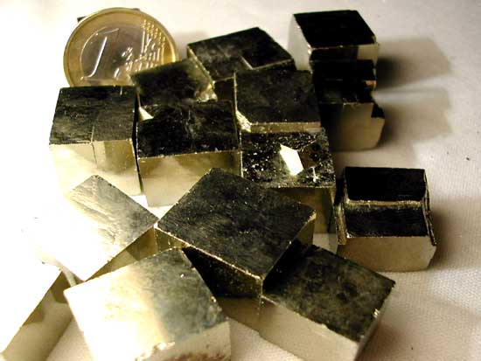
Dans le monde animal : étoile à 5 branches, carapace d’une tortue, toile d’araignée, anneau de croissance d’une corne de mouflon, méduse
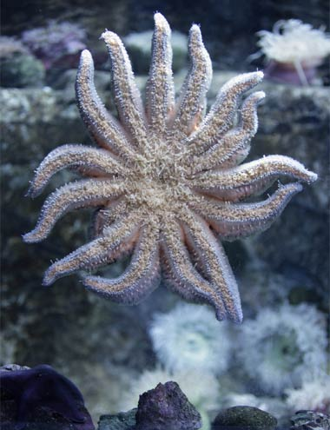 | 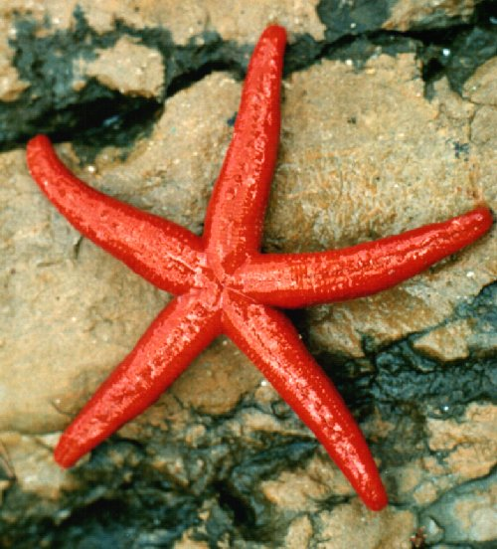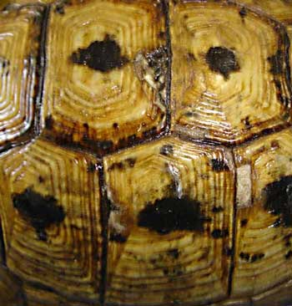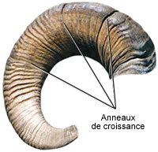
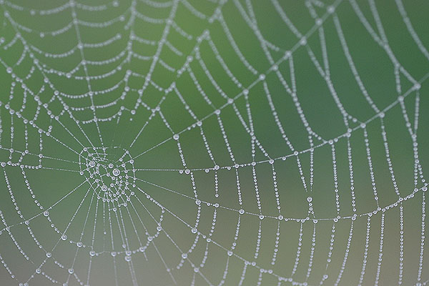 |  |  |  |  |  |  |  |  | 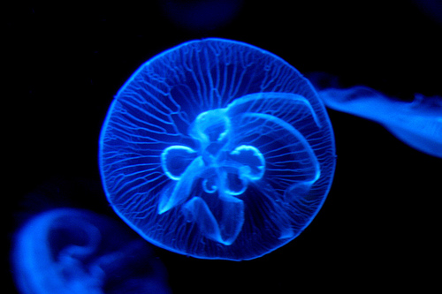
Chiffre et croissance : le chiffre 5 de la pomme
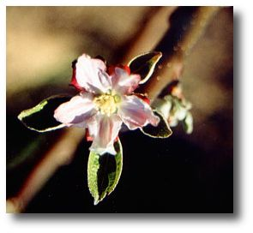 |  |  |  |  | 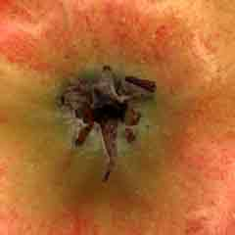 |  |  |  |  |  |  |  | 